«Хромтау аудандық орталықтандырылған кітапханалар жүйесі» КММ
Кітапханаларды дамыту бөлімі

«Мен айтпаған сырымды өлең айтар...»
жергілікті жас ақын, Әлем халықтары Жазушылар одағының мүшесі, Сағыныш Оразайқызының шығармашылығына арналған әдістемелік құрал



Хромтау – 2023
Өмірбаяны

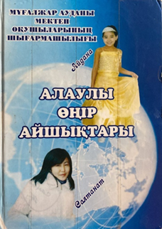
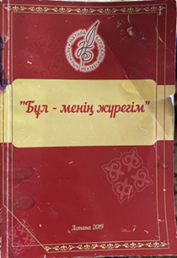
Сағыныш Оразайқызы 1993 жылы 13 желтоқсанда Ақтөбе облысы Мұғалжар ауданы Ақсу ауылында дүниеге келген. Әлем халықтары Жазушылар одағының мүшеӘкесі Оразай мен анасы Айнагүлдің тұңғыш қыздары Сағыныш 2000 жылы Ақсу негізгі мектебінің табалдырығын аттағаннан кейін ана тілі пәнінен үй тапсырмасы ретінде берілген өлең жолдарын лезде жаттап алып, сабақ аяқталысымен кітапханаға барып, әдеби кітаптарды, қазақ поэзиясының жинақтарын асыға іздеп, көз алмастан оқып шығатын. Оның ақындық өнерге бетбұрысы 10 жасында түсіне аян беру арқылы басталды. Ең бірінші туындысы 4 қатардан тұратын өмір жайлы өлең еді. Өмірін өлеңмен өрген қыз мектепте Абай, Мұқағали оқуларына қатысып, жүлделі орындарға ие болып жүрді. Ұлы тұлғаларға еліктеп, басынан өткен оқиғалары, армандары жайындағы өлеңдерді көптеп жазды. Оқушы Сағыныштың өлеңдері республикалық «Ұлан», аудандық «Мұғалжар», облыстық «Ақтөбе» газеттерінде үздіксіз жарық көріп отырды. «Ақын болғым келеді», «Мұқағалиға арнау» секілді өлеңдері оқырманда еріксіз баурап алып, тәнті етті. Талантты Сағыныштың 9 сынып оқып жүргенде алғашқы өлеңдері облыстық «Алаулы өңір айшықтары» атты дарындыларға арналған кітапта жарық көрді. Ақтөбе облыстық жас ақындардың өлеңдері топтасқан «Жауқазын» жыр жинағына Сағыныштың «Елге махаббат», «Қауырсын қалам» атты өлеңдері, республикалық «Бұл менің жүрегім» атты жинаққа «Керексің маған» атты өлеңдері басылып шықты.
15 жасар Сағыныш аудандық Мұқағали оқуларынан 1 орынға ие болды.
Оның жеңістері мұнымен тоқтамады. Тіл фестивалінен көзге түсіп, талай байқауларда бақ сынап, жүлделі орындарға ие болды. Әлем халықтары жазушылар одағының Батыс Қазақстан бойынша ұйымдастырылған «Өмірім сенен өтінем» жыр мүшәйрасынан үшінші орынды еншіледі.
Мектепті ойдағыдай аяқтағаннан кейін Бәйішев атындағы университетінің колледжіне іс қағаздарын жүргізу мамандығы бойынша оқуға түседі. Студенттік кездерде де үздіктердің қатарында болып, оқуды қызыл дипломмен бітіріп шығады. Балалық шағынан журналист болуды армандаған Сағыныш өз арманына жете алмаса да, ол болашағына әркез сенімді еді. Он жасынан бастап «Ақын болғым келеді» деп жырлаған Сағыныш өз арманына тіке жолмен болмаса да, түбінде қол жеткізе алды.
Мақпал Жүнісова, Жазира Байырбек, Айгүл Иманбаева, Асхат Тарғын, Айгүл Қосанова, Дана Маханбаева, Нұртас және Гүлзираның орындауындағы Сағыныштың сөздеріне жазылған әндер халықтың назарына ұсынылды. Қырғыз елінің әншісі Венера Назаралиеваның орындауында «Дүниенің кереметі» деген ән қырғыз тілінде жарыққа шықты. Әлеуметтік желілерде оның қаламынан шыққан өлеңдерді нақышына келтіріп оқуға ұмтылған жандар да жетерлік. 2023 жылы «Мен айтпаған сырымды өлең айтар...» атты алғашқы шығармашылық кездесу кешін өткізген Сағыныш бүгінде асыл жары Төремұратпен бірге Ерке және Құттымұрат есімді қос балапанды тәрбиелеп отырған аяулы ана.

Сағыныш Оразайқызының өлеңдері
Күз және Біз
Үмітсіз жел…
Жапырақтар үзілген,
Санама кеп ұялады ізгі өлең.
Сеніменен танысқаным үшін бе?!
Жақсы көрем…
…жаңбырлатқан Күзді мен.
⠀
Сөнгендей боп жалт еткен бір отты үміт,
Дедім:
“Күзде жылу төгер жоқ қылық”.
Сол бір сәтте мұңға батқан жүректі,
Көктем етті Тағдыр саған жұп қылып.
⠀
Айналаға сыр айтса да сыңсып Күз,
“Бақытты жұп боламыз!”
- деп жүрдік біз.
Жүрегіммен ғашық болдым сол сәтте,
Сенің аппақ көңіліңе кіршіксіз.
⠀
Күз және Біз!
Үнтаспада үнсіздік,
Парағына ойдың бір сәт жыр сыздық.
Күзгі желмен ырғалған гүл сезімнің,
Ақ жолына бақ қонарын біз сездік.
⠀

Төбемізден күзгі жаңбыр нұр құйып,
Ұмыт болды мендегі мұң тұңғиық.
Сөзбен емес,
көздерменен ұғысқан,
Біздің сезім бәрінен де тым биік!
⠀
#АвторыСағынышОразайқызы

Өмірім-өлең⠀
Басталды ойда бір егес,
Көңілдің мұңы түк емес.
Қарайды Күннің өзі де,
Сәулесін төгіп күлегеш.
⠀
Желпіген жаздың самалы,
Өткенді еске салады.
Айналып қимас шақтарға,
Өмірім өтіп барады.
⠀
Бөгетсіз сапар болған ба?
Сүріндім талай жолдарда.
Құламай, тұрып қайтадан,
Жол таптым жалғыз орманда.
⠀
Шуағын төгер көктем боп,
Жанымда жақсы неткен көп.
Жаратқан өлшеп берген соң,
Өмірім саған өкпем жоқ!
⠀
Пейілде болмай таршылық,
Мейірім толы жан сырды ұқ.
Осынау көркем ғұмырдан,
Көргенім ылғи жақсылық.
⠀
Өмірім - өлең, жаным сыр,
Шуағын төккен таңым нұр.
Сәтіңді әрбір сүйем мен,
Жүректе өшпес жалын тұр.
⠀
Жырыммен жайнап гүлдеймін,
Оралтар күнді кім кейін?
Өтінем сенен Өмірім,
Мәні жоқ өмір сүрмейін.
⠀
Бағалай білем бұл күнді,
Сынамай өмір тұр кімді?
Болашақ асыл ұрпаққа,
Қалдырсам деймін бір үлгі.
⠀
Жырым ғой жауһар, жақұтым,
Өркендер әлі бақытым.
Өмірім сенен өтінем,
Өтпесін босқа уақытым…

Қыз Аманат⠀
Қараймын ботадай қос көздеріңе,
Қыз қонақ, барады ұзап өзге елге.
Қымбатты, мейірімді, нәзік ару,
Сен енді аманатсың өз Еріңе!
⠀
Ару қыз!
Тәрбиеңмен тасып бағың,
Мерейің ата-анаңның асыр Жаным.
Өсірген еркелетіп әкешіңдей,
Танытсын қамқорлығың асыл жарың!
⠀
Қадірі қыздың әркез биік тұрар,
Нәзіктік тал бойына сыйып тұр-ау.
Жүрегі ата-анаңның езілгенмен,
Жаратқан жатқа сені қиып тұр-ау.
⠀
Ару қыз!
Аманатсың сен жарыңа,
Қонақ боп кеп тұрарсың ел жағыңа.
Өзіңді шын бақытты ете білсе,
Жаратқан еселейді Ер бағың да.
⠀
Жыласаң, алады Алла жауапты Ерден,
Әйелге күлкі сыйлау сауап дер ем.
Барған жер жатсынбасын,
Жарқырап жүр!
Күлкіңді мұң баспауын қалап келем.
⠀
Жаңа күн толмас қалқам шуақтарға,
Еріңнен қолдау болсын сынақтарда.
Бір үйдің әлпештеген аппақ қызың,
Хақы жоқ ешкімнің де жылатуға.
⠀
Ақ ботам!
Сен Жарыңа аманатсың,
Алмасын ақ жаныңды жаралап сын.
Атанып аяулы жар, асыл ана,
Үзігін ұлы жолдың жалғамақсың.



«Мен айтпаған сырымды өлең айтар...» - атты жергілікті жас ақын, Әлем халықтары Жазушылар одағының мүшесі, Сағыныш Оразайқызымен кездесу кешінің сценарийі.

Өтетін орны: ХТКТЖК-көрермендер залында.
Өтетін күні: 26-сәуір, 2023 жыл.
Өтетін уақыты: 10.30 -12.00
Жауапты: Аудандық кітапхана.
Жүргізуші: Баймұратова Б.Ұ.
Сахна безендірілуі: Лэд экран. Түрлі –түсті шарлармен безендіріледі. Сахна төрінде журналный сол орналасады. Фан-фара ойналып жүргізуші сахна төріне шығады.
Жүр: Армысыздар қадірменді көрермен!
1993 жылы 13 желтоқсанда Ақтөбе облысы Мұғалжар ауданы Ақсу ауылында дүниеге келген. Әлем халықтары Жазушылар одағының мүшесі, жергілікті жас ақын Сағыныш Оразайқызын және кешіміздің қонақтары асқар тау әкемізбен ұстазын сіздердің ыстық қошеметтеріңзбен сахна төріне шақырамыз. Фан-фара!
Жүр: Сол баяғы өз аспаның, өз елің,
Өз еліңде келді сөйлер кезегің.
Сол кішкентай Қарасаздан басталған,
Теңіз болды сенің «өмір өзенің»!
Міне, 10 жасынан бастап өлең жазған Сағыныштың жырлары республикалық Ұлан, аудандық Мұғалжар, облыстық Ақтөбе газеттерінде жарияланып тұрды. «Алаулы өңір айшықтары», «Жауқазын» атты облыстық ақындар жинағына, «Бұл менің жүрегім» атты республикалық жыр жинағына өлеңдері жарық көрді.Аудандық «Мұқағали оқулары», «Тіл—ұлт тірегі» атты байқаулардың жүлдегері.
Жүр: Құрметті ағайын бүгінгі кешіміздің басты қонағы Сағыныш Оразайқызының әкесі ортамызда отыр. Аға енді сөз кезегін өзіңізге берсек. Алдымен өзіңізді көрерменге таныстырып өтсеңіз?
Сұрақ: Аға енді Сағыныштың дүниеге келгені туралы қысқаша айтып берсеңіз және атын неліктен Сағыныш деп қойдыңыздар? (Әкесі)
Жүр: Әнгімеңізге көп рахмет. Енді экранға назар аударайықшы.
(Экраннан әншілердің ұзінді әндері көрсетіледі)
Жүр: Міне өздеріңіз жана ғана экраннан көріп тамашалаған Мақпал Жүнісова, Жазира Байырбек, Абай Бегей, Айгүл Иманбаева, Айгүл Қосанова, Дана Маханбаева, Қырғыз елінің әншісі Венера Назаралиеваның орындауында «Дүниенің кереметі» сынды өнер жұлдыздарының әндеріне сөз жазған Сағыныш Оразайқыз.Қошіметтеп қойсаңыздар!
Жүр: Сағыныш енді сөз кезегін өзіңзге берейік. Отбасын құрған жансыз.Отбасыңыз туралы айтып берсеңіз? (Сағыныштың өзі )
Жүр: Жаңа шығарылатын әндеріңіз бір ой туылғанда шығарылады ма?
Жүр: Сонау алыстан ат терлетіп келіп отырған қонағымыз Сағыныш қыздарыңыздың ұстазы келіп отыр. Сөз кезегі ендеше өзіңізде.Аты –жөніңізді айтып,Сағыныштың мектепте қандай болғаны және қандай жетістіктерімен мектепті толықтырып отырды? (Ұстазы)
Жүр: Бүгінгі кешке келе алмасады видео арқылы ақ тілегін жолдаған бала кездегі құрбысының құттықтау тілегін экраннан тамашалайық.
Жүр: Сағыныш Оразайқызының сөзіне жазылған өлең шумақтарына кезек берсек.
Алдарыңызда Хромтау аудандық қазақ тілі қоғамының төрағасы, ақын - Айбол Сағынжанұлы. «Хромтауым!»
- Келесі тамашалайтындарыңыз Бисенбаева Сайрагүл Таңатарқызы, ақын, Нұрлы-көш орта мектебінің қазақ тілі мен әдебиеті пәнінің мұғалімі. «Қауырсын Ғалам»
-№ 1 Хромтау орта мектебінің қазақ-тілі мен әдебиет пәнінің мұғалемі – Кереева Гүлзада Әлібекқызы. «Ескі сурет», «Керексің маған».
Жүр: Осы ақындық жолы Сізге кімнен дарыды?
Алматы қаласында Республика сарайында Мақпал Жұнісованың «Өнерде қырық жыл» атты концерті өткен болаты. Сол концертте сіздің өлеңдеріңіз оқылған. Олай болса назарларыңыз экранда болсын.
(Экранннан көрсетіледі)
Жүр: Сіз қайда оқыдыңыз және мамандығың қандай?
- Сіз «Ауылым» атты өлеңді өз туған жеріңізге арнап шығардыңызба?
Жүр: Ендеше кезекті «Ауылым» әнін экраннан тамашалайық.
Жүр: Сіздің бірнеше өлеңізді белгілі өнер жұлдыздары орындап жүр.Соның ішінде қай ән жаныңызға жақын?
Жүр: Сізге қойылған сұрақтарды қорытындысы болсын. Алдағы жоспарларыңызбен бөлісе аласыз ба ?
Жүр: Сізді міне Хромтаудың өзі көп тани бермейді. Бірақ сіз үлкен сахналарда өнер жұлдыздарының орындауда керемет әндердің сөзін жазып жүрсіз. Ендігі жерде біздің ортамызда керемет белгілі ақын қыздың бар екенін біліп жүрсін, ауданымызға танытайық, өлеңдерін насихаттайық деген мақсатта бүгінгі «Мен айтпаған сырымды өлең айтар» шараны ұйымдастырып отырмыз.
Жүр: Көрермендерге, ұйымдастырушыларға айтар алғысыңыз болса.
Ауданымыздың белгілі әншісі Жанар Қазбаеваның орындауында «Әйелдің бәрі әдемі» әнін қабыл алыңыздар!
(сыйлық табыстау, суретке түсу)
Жүр: Қымбатты ағайын,еліміз-аман, жұртымыз тыныш болсын! Келесі кездескенше күн нұрлы болсын!

«Мен айтпаған сырымды өлең айтар...»
Кездесу кешінің ақпараты
Хромтау аудандық кітапхананың ұйымдастыруымен 26-сәуір күні «Мен айтпаған сырымды өлең айтар...» - атты Әлем халықтары Жазушылар одағының мүшесі, жергілікті жас ақын Сағыныш Оразайқызына арналған кездесу кеші ұйымдастырылып өткізілді. Кештің мақсаты: Жас ақын Сағыныш Оразайқызын ауданымызға таныстыру болатын. Кеш қонақтарына мектептің кітапханашылары мен арнайы шақырылған оқырмандар және Сағыныш Оразайқызының туғандары қатысты. Кеш барысында жас ақынның өмір баяны мен шығармашылығы және жетістіктері айтылды. Ақынның әкесі Аяуов Оразай ағамыз көрермендерге баласының жетістіктерімен бөлісіп отырды. Сағыныш Оразайқызының сөзіне жазылған өлең шумақтарына кезек берілді. Өлеңдері: «Хромтауым!», «Қауырсын Ғалам», «Ескі сурет», «Керексің маған». Өлеңдерін оқыған жергілікті ақындар - Хромтау аудандық қазақ тілі қоғамының төрағасы - Айбол Сағынжанұлы.
Бисенбаева Сайрагүл Таңатарқызы, ақын, Нұрлы-көш орта мектебінің қазақ тілі мен әдебиеті пәнінің мұғалімі. № 1 Хромтау орта мектебінің қазақ-тілі мен әдебиет пәнінің мұғалімі –Кереева Гүлзада Әлібекқызы. Сағыныш Оразайқызының сөзіне жазылған өнер жұлдыздарының орындап жүрген әндері мен құттықтаулары экраннан көрсетілді. Айта кететін болсақ:Мақпал Жүнісова, Жазира Байырбек, Абай Бегей, Айгүл Иманбаева, Айгүл Қосанова, Дана Маханбаева, Қырғыз елінің әншісі Венера Назаралиеваның орындауында «Дүниенің кереметі». Сонымен қатар әлем халықтары жазушылар одағының мүшесі Жұбатова Ж.Т. Сынып жетекшісі, сыныптас құрбысының құттықтаулары да экраннан тамашаланды. Кеш соңында С.Оразайқызының сөзіне жазылған «Әйелдің бәрі әдемі» әнін ауданымыздың әншісі кітапхана қызметкері Қазбаева Жанар Мұратқалиқызы орындап, С. Оразайқызы өзінің алдағы жоспарларымен бөлісіп ұйымдастырушыларға, көрермендерге алғы сөзін айтты. Кітапхана ұжымы гүл шоғымен естелік сыйлығын табыстады.
Ж.Қазбаева
Хромтау аудандық кітапханасының кітапханашысы.

Фотогалерея
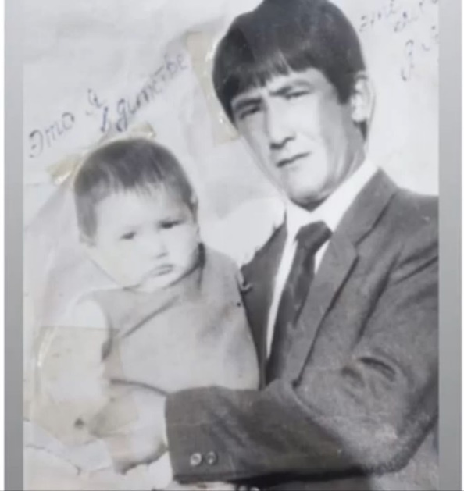

Сағыныш әкесімен бірге
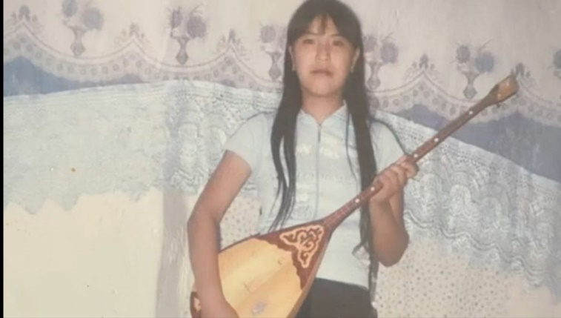

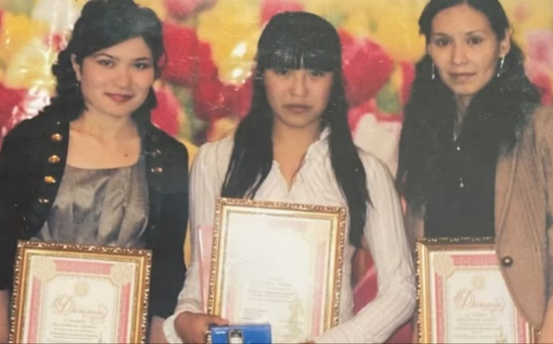

«Мен айтпаған сырымды өлең айтар...» кездесу кешінен
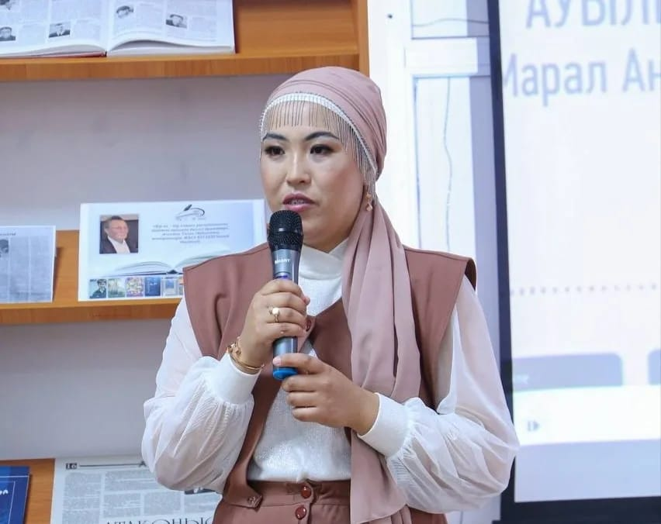

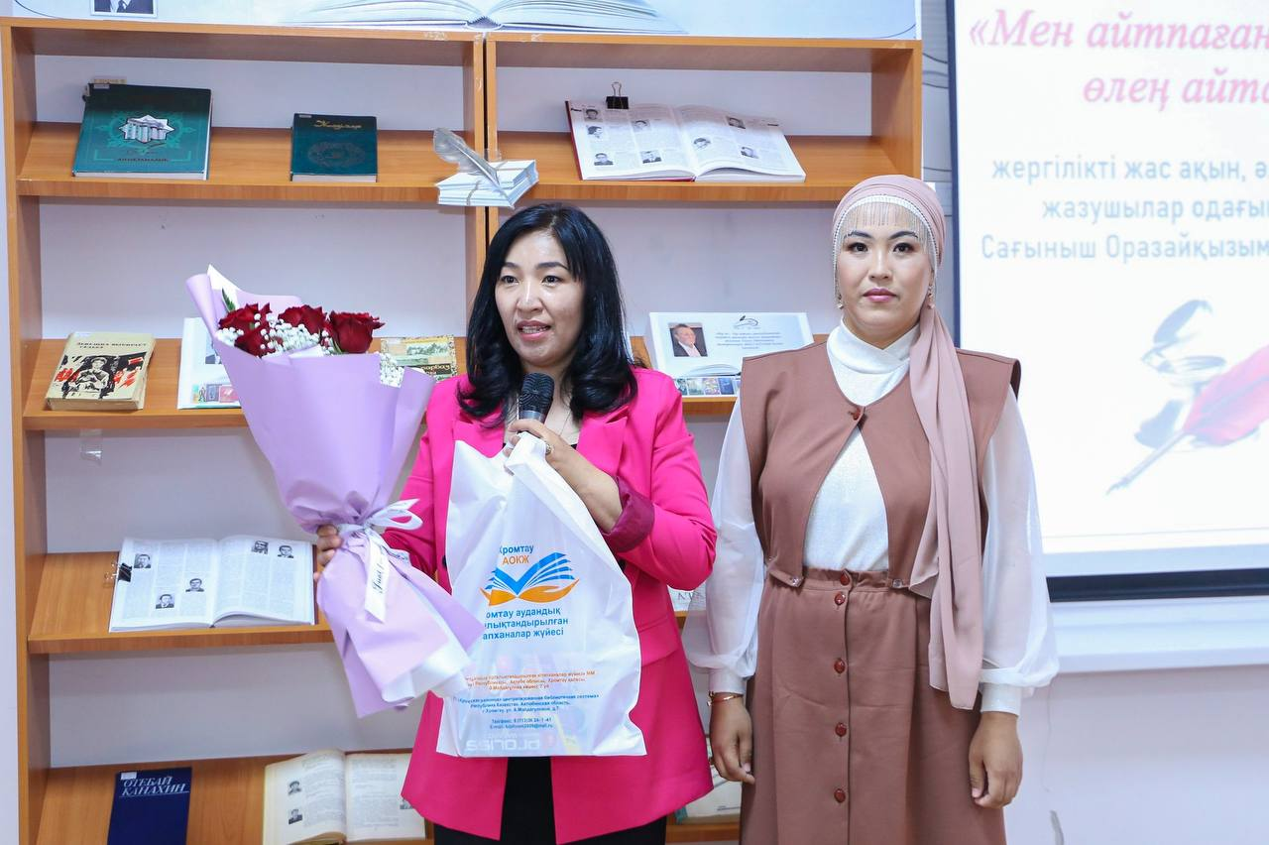

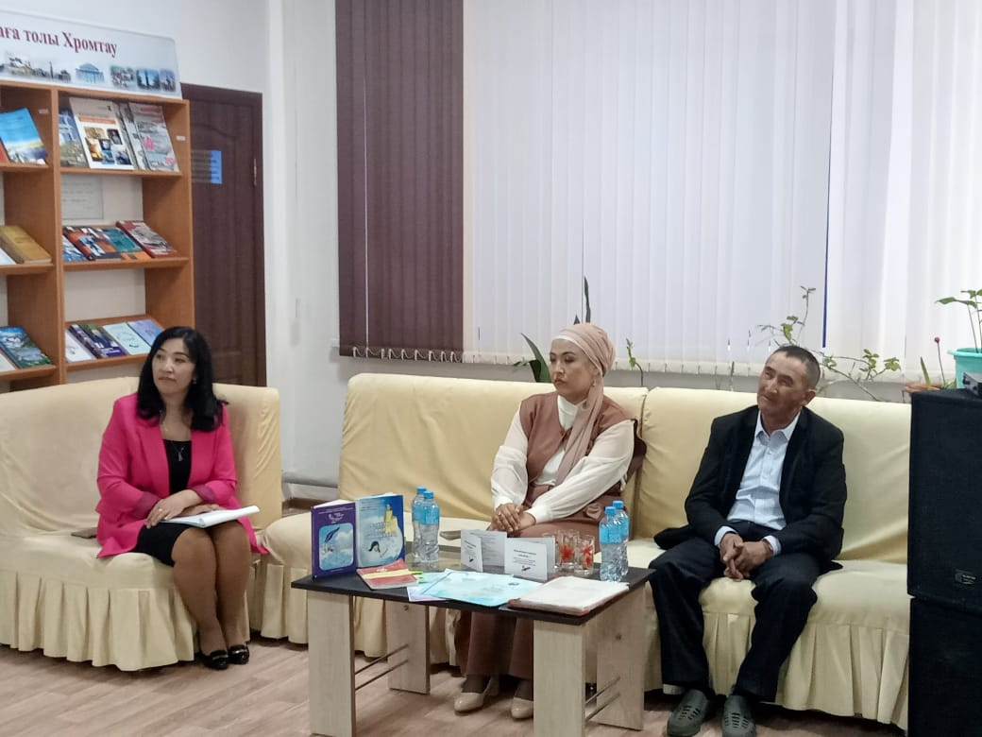



ХРОМТАУ АУДАНДЫҚ КІТАПХАНА
Ә.МОЛДАҒҰЛОВА 7
hromtau_audandyk_kitaphana
https://hrb.kz

